**教育部2023-2024学年度中等职业教育**

**国家奖学金获奖学生**

**——泉州农业学校何慧欣**

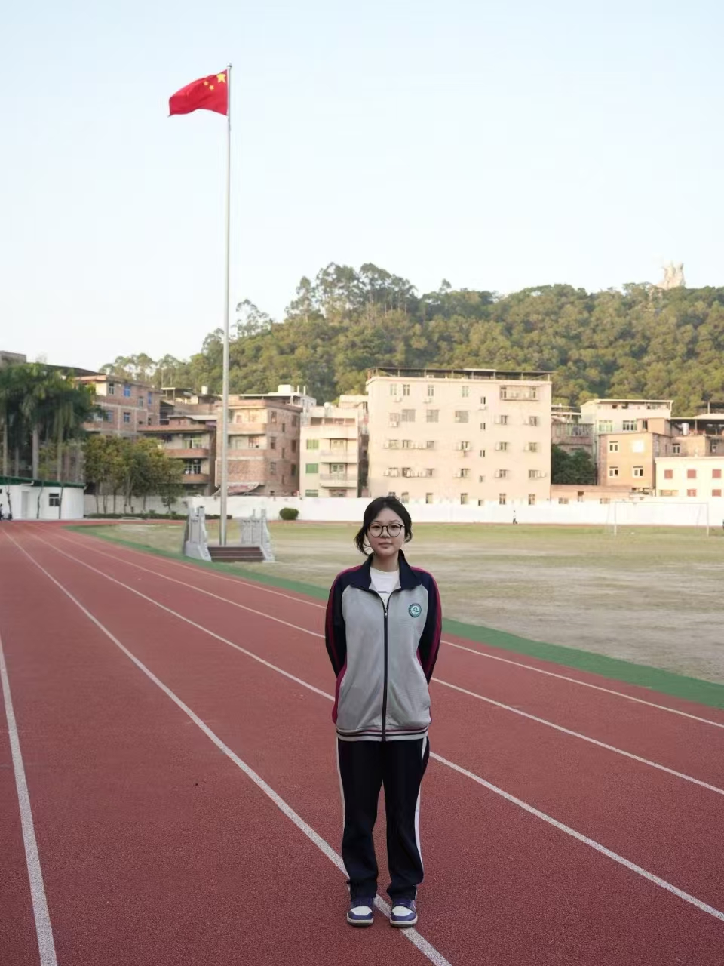

**追光逐梦，行稳致远**

**班级2022级园林技术专业2班**

**班主任：苏诗文**

**初中毕业学校：紫帽中学**

**笃学敏行，厚积薄发**

自踏入校园，何慧欣同学便深知学习是成长的基石。虽没有耀眼的起点，但她步履坚定。课堂上，她全神贯注，紧跟老师思路，勤记笔记；课后，她主动钻研专业书籍，从园林植物的习性探究到景观设计原理的深度剖析，不放过任何一个知识盲点。

遇到复杂的难题，她从不退缩，而是反复练习、向老师请教、与同学探讨。凭借这份执着，她的专业成绩一路攀升。每学期的奖学金榜单上，都有她的名字；“三好学生”的荣誉称号，她多次获得。

**团结友爱，携手共进**

在班级中，她严于律己，更热心助人。生活中，她关心同学的点滴，有人生病时贴心照料，有人遇到生活难题时主动献策。

班级活动中，她积极参与组织策划。实践活动中，她充分发挥自己的专业特长和组织能力，带动同学一起参与，让大家在实践中增进感情、提升能力。她用真诚和热情营造了团结友爱的班级氛围，成为同学们信赖的伙伴。

**初心如磐，砥砺前行**

作为园林专业的学子，何慧欣始终不忘初衷。她深刻领悟校训“忠诚、勤奋、团结、进取”的内涵，并融入日常行动。她深知，园林不仅是美化环境，更是协调人与自然和谐共生的重要纽带。

在2025年高职分类招考中，她以总分623分的优异成绩被武夷学院园艺专业（本科）录取。

